Tehnična navodila za eBOL in eNDM vmesnik

Integracija eBOL in eNDM odjemalcev s sistemom SPOT

Tehnična navodila

v.2.1

Zgodovina dokumenta

Verzija | Datum | Spremembe
0.1 | 10.08.2016 | Prva verzija dokumenta
0.2 | 31.08.2016 | Dopolnitev dokumenta (ZZZS)
0.3 | 02.09.2016 | Dodana napaka v sklopu 6.6
0.4 | 23.09.2016 | Dodana napaka v sklopu 6.6
0.5 | 09.11.2016 | Dodana navezava na ZZZS dokument »Tehnično navodilo za kreiranje eZahtevka za sistem SPOT Nadomestila.docx.« v sklopu 6.11.1
0.6 | 15.11.2016 | Sprememba URL naslova v sklopu 5.5
0.7 | 02.12.2016 | Popravek števila obračunov v sklopu 5.1
0.8 | 28.12.2016 | Dodana napaka v sklopu 6.6
0.9 | 29.06.2018 | Dodana napaka v sklopu 6.6
1.0 | 17.09.2019 | Novi servisi za prevzem bolniških listov eBOL. Dopolnitev 6.4 eBOL in eNDM WS napake
1.1 | 20.11.2019 | Dopolnitev 7.1.1 dopolnjen seznam ZZZS eBOL napak. Odstranjen eBOL vhodni parameter dsPO.  Dodan eBOL vhodni parameter filter.
1.2 | 09.12.2019 | Dodana napaka v sklopu 6.6
1.3 | 12.12.2019 | Opis pretvorbe preklicanih eBOL-ov v PDF
1.4 | 23.12.2019 | Nova poimenovanja vmesnikov in zamenjava logotipov
1.5 | 13.01.2019 | Preimenovanje sheme iz 20160107-evem-ndm.xsd v evem-ndm.xsd
1.6 | 21.02.2020 | Dopolnjena sekcija 7.5.1 z modrimi eBOL-i, dodana sekcija 7.4.1
1.7 | 08.12.2020 | Nov razlog zadržanosti »Sobivanje« za obdobje 28.11.2020 do 31.12.2020. Popravljena seznam prilog v sekciji 6.5 in seznam vsebinskih napak v sekciji 6.6
1.8 | 14.12.2020 | Popravljen seznam vsebinskih napak v sekciji 6.6
1.9 | 23.04.2021 | Popravljen seznam vsebinskih napak v sekciji 6.6
2.0 | 21.06.2021 | Preimenovanje portala e-Vem v SPOT. Povečanje velikosti priponk na pripenjanju prilog.
2.1. | 29.07.2021 | Spremenjen URL naslov na katerem je dosegljivo novo testno okolje.  Dopolnjen seznam vsebinskih napak v sekciji 6.6

Vsebina

1.1 Namen dokumenta 3
1.2 Slovar izrazov 3
2. Vmesnik Sistema SPOT 4
2.1 Cilj vmesnika 4
2.2 Kratek opis rešitve 4
2.3 Osnovni pogoji 5
3. Navodila 6
3.1 Odjemalec eBOL in eNDM vmesnika 6
3.2 Ustreznost odjemalca 6
3.3 Digitalno potrdilo 6
3.4 Prijava podatkov o odjemalcu 6
3.5 Enolični identifikator vloge 6
4. Varnost sistema 6
4.1 Pooblaščanje odjemalca 6
4.2 Prijava odjemalca 7
4.3 Povezava 7
4.4 Podpis 7
4.5 Testiranje komunikacije odjemalca 7
5. Komunikacija s sistemom SPOT 8
5.1 Zahtevek za nadomestilo plače 8
5.2 Vpogled v stanje vloge 13
5.3 prevzem oddane vloge 16
5.4 Javljanje napake 17
5.5 Naslovi eBOL in eNDM SPOT spletnih storitev 17
6. Vsebina vloge 17
6.1 Shema za prenos podatkov 17
6.1.1 Zahtevek 18
6.1.2 Priloge 18
6.1.3 Digitalni podpis zahtevka ali priloge 19
6.2 Šifranti 20
6.3 Statusi 20
6.4 eBOL in eNDM WS napake 21
6.5 Priloge 22
6.6 Seznam vsebinskih napak (šifra napake 002) 23
7. Prevzem elektronskih bolniški listov - eBOL 25
7.1.1 Napake 27
7.2 Spletna metoda getListMeseciEBol 29
7.3 Spletna metoda getListEBol 32
7.4 Spletna metoda getEBol 34
7.4.1 Generiranje vizualizacije preklicanih eBOL-ov 37
7.5 Spletna metoda getEBolPdf 37
7.5.1 Pretvorba preklicanih eBOL-ov v PDF 39

Uvod

Namen dokumenta
Sistem SPOT je v prvi vrsti namenjen vsem družbam in zaposlenim pri samostojnem podjetniku, ki opravljajo postopke preko spletnega portala http://spot.gov.si. Poleg tega sistem SPOT omogoča tudi uporabo spletnega vmesnika za pošiljanje elektronskih zahtevkov za nadomestilo plače iz računovodskih sistemov v sistem ZZZS. Na ta način podjetjem ni več potrebno pošiljati obrazcev v papirni obliki na ZZZS ali ročno vpisovati podatke preko portala SPOT.

Za uporabo spletnega vmesnika SPOT, je predpisan točno določen način komuniciranja in izmenjave podatkov. Ta dokument navaja navodila, pogoje in protokol komuniciranja za uporabnike in razvijalce eBOL in eNDM odjemalcev, ki želijo povezati njihov sistem s spletnim vmesnikom SPOT.

Slovar izrazov
SPOT | Sistem SPOT omogoča opravljanje določenih storitev za gospodarske družbe in samostojne podjetnike. SPOT obsega tudi portal https://spot.gov.si
SPOT številka | Številka, ki enolično označuje posamezno vlogo v sistemu SPOT.
eBOL in eNDM obrazec | Obrazec eBOL in eNDM, ki služi oddaji zahtevka za nadomestilo plače.
eBOL in eNDM odjemalec | Sistem, ki omogoča vodenje in pošiljanje zahtevkov za nadomestilo plače v sistem SPOT.
eBOL in eNDM vmesnik | Spletni vmesnik na strani sistema SPOT, ki je namenjen komunikaciji in izmenjavi podatkov z eBOL in eNDM odjemalci.
Integracija | Povezava več izdelkov prek predvidenih vmesnikov, z namenom zajema oz. izmenjave podatkov.
Spletna storitev | Tehnologija izmenjave podatkov prek omrežja med sistemom SPOT informacijskima sistemoma (ang. Web service).
Odjemalec | Odjemalec je vsak računalnik, ki je na daljavo povezan z eBOL in eNDM vmesnikom.
Referent | Referent točke SPOT, ki je pooblaščen za delo s sistemom SPOT.
Uporabnik storitve | Poslovni subjekt, njegovi zastopniki ali pooblaščenci, ki imajo pravico koriščenja storitev sistema SPOT in eBOL in eNDM vmesnika.
Zastopnik | Oseba, ki je v PRS in EDP označena kot pravni zastopnik poslovnega subjekta (gospodarske družbe, ustanove, samostojnega podjetnika).
Pooblaščenec | Oseba, ki je pooblaščena s strani zastopnika za opravljanje postopkov za poslovni subjekt preko sistema SPOT.
Zavarovanec | Zavarovana oseba, zaposleni, ki je prijavljen v socialna zavarovanja na ZZZS za katerega poslovni subjekt oddaja zahtevek za nadomestilo plače.
PRS | Poslovni register Slovenije (PRS) je osrednja baza podatkov o vseh poslovnih subjektih s sedežem na območju Republike Slovenije, ki opravljajo pridobitno ali nepridobitno dejavnost. Skrbnik tega registra je AJPES.
EDP | Evidenca kvalificiranih digitalnih potrdil (EDP) je seznam zastopnikov, ki so vpisani v PRS in njihovih kvalificiranih digitalnih potrdil. Skrbnik te evidence je AJPES.
MJU | Ministrstvo za javno upravo.
ZZZS | Zavod za zdravstveno zavarovanje Slovenije.

Vmesnik Sistema SPOT

Cilj vmesnika
Namen spletnega vmesnika je olajšanje oddaje zahtevkov za nadomestilo plače zavarovancev na ZZZS in s tem povezanih postopkov. Zavezancem ni več potrebno pošiljati eBOL in eNDM vloge po pošti ali ročno vpisovati podatke na SPOT portal. Sedaj lahko posredujejo podatke v elektronski obliki neposredno iz eBOL in eNDM odjemalca, preko sistem SPOT, na ZZZS.

Z eBOL in eNDM vmesnikom lahko uporabniki eBOL in eNDM odjemalcev opravijo oddajo eBOL in eNDM vloge zaposlenih, ki so obvezno socialno zavarovani.

Kratek opis rešitve
Postopek prenosa podatkov med eBOL in eNDM odjemalcem, ki ga uporablja zavezanec in sistem SPOT, poteka na spodaj opisani način. Pri tem je delovanje storitve neodvisno od tega ali je eBOL in eNDM odjemalec sam sposoben komunicirati z sistemom SPOT kot odjemalec spletne storitve, ali pa za povezavo uporablja posebno strojno in programsko opremo, ki služi kot odjemalec za spletni vmesnik sistema SPOT.

Ob prvi prijavi novega eBOL in eNDM odjemalca na sistem SPOT:
- Zavezanec pooblasti odjemalca, ki lahko podpisuje elektronske vloge namenjene ZZZS.
- Odjemalec opravi testiranje klicev in izmenjave podatkov s sistemom SPOT in ZZZS-jem.

Ob vsakem pošiljanju vloge na SPOT:
- Se odjemalec predstavi z digitalnim potrdilom in odda digitalno podpisano vlogo preko eBOL in eNDM vmesnika v sistem SPOT.
- Sistem SPOT strukturno in vsebinsko preveri vlogo in odgovori z rezultatom klica ter vlogo pošlje naprej na ZZZS.

Ko je vloga enkrat oddana:
- Odjemalec preverja stanje oddane vloge v sistem SPOT.
- Sistem SPOT odgovori s stanjem v katerem se trenutno nahaja vloga in morebitnimi vsebinskimi napakami.

- Odjemalec lahko poleg stanja oddane eBOL in eNDM vloge prevzema tudi poslano XML vlogo
- Sistem SPOT odgovori z XML-jem oddane eBOL in eNDM vloge

SPOT

Uporabnik storitve

Pooblaščanje na SPOT portalu
Seznam pooblastil

eBOL in eNDM odjemalec
Testni klici
Legenda:
sadasdasdasd
SPOT številka
Vloga za ZZZS
dasdadsd
WS Testiranje
Odgovor WS v XML
Klic WS v XML-obliki
Sprejem OK, napaka

WS Sprejem vlog

Sprejem OK, napaka
Poizvedba o statusu
WS Pregled statusa vlog

Status, napaka

WS Pridobi oddano vlogo

Slika 1: shema prikaza izmenjave podatkov med eBOL in eNDM SPOTvmesnikom in odejmalcem

Osnovni pogoji
Način komuniciranja s sistemom SPOT je enoten za vse vrste eBOL in eNDM odjemalcev.

SPOT sprejema le popolne vloge s strani odjemalcev. SPOT ne spreminja podatkov, ki jih dobi od odjemalcev o zavarovanju, zavarovancu ali zavezancu.

Za vsako vlogo odjemalec opravi svoj individualni klic. Posamezna eBOL in eNDM vloga lahko vsebuje največ 50 obračunov.

Za delo preko sistema SPOT mora odjemalec omogočati sinhroni spletni dostop, uporabo kvalificiranega digitalnega potrdila, pošiljanje podatkov v XML obliki in digitalno podpisovanje XML vlog (http://www.w3.org/TR/xmldsig-core/). Digitalni žig t.i. timestamp ni potreben.

Zavezanec je odgovoren za pravilnost podatkov, ki jih pošilja na ZZZS. Vsebinsko kontrolo podatkov v vlogi opravi referent ZZZS pri obravnavi vloge. Ta lahko vlogo odobri, delno odobri ali zavrne. Razlogi za zavrnitev oz. delno odobritev so navedeni v statusu ZZZS odgovora.

Zavezanci in eBOL in eNDM odjemalci, ki komunicirajo s sistemom SPOT, so dolžni zagotoviti podatke v pravilni obliki in na način, ki ga predpisuje sistem SPOT (vključno z obliko vloge, formatom XML, formatom prilog in z varnostnim mehanizmom).

Zavezanec lahko pooblasti zunanji računovodski servis, ki opravlja storitve oddajo vloge za refundacijo nadomestila za plačo zaposlenega.

Odjemalec zagotovi, da pod istim identifikatorjem vloge pošilja vedno iste podatke.

Navodila

Odjemalec eBOL in eNDM vmesnika
Pred samo uporabo eBOL in eNDM vmesnika je potrebno zagotoviti programsko opremo (odjemalca), ki se zna povezati in komunicirati s storitvijo na način, kot je predpisan v tem dokumentu.

Ustreznost odjemalca
Pred samo uporabo eBOL in eNDM vmesnika je potrebno preveriti ustreznost odjemalca, tako tehnično kot tudi vsebinsko. Za ta namen se izvede testni scenarij poskusa oddaje vloge, povpraševanja po statusu vloge na testnem okolju.

Ko uporabnik z odjemalcem uspešno opravi vse predpisane scenarije, se mu omogoči dostop do produkcijskega okolja.

V kolikor se uporabnik poslužuje že preverjenega odjemalca, se mu dostop do produkcijskega okolja omogoči nemudoma.

Digitalno potrdilo
Odjemalec eBOL in eNDM vmesnika se pri vzpostavitvi varne SSL povezave predstavi s kvalificiranim digitalnim potrdilom (strežniško potrdilo, potrdilo za splošne namene, osebno potrdilo), s katerim se zmeraj predstavi in ga je uporabnik ob prijavi tudi navedel kot lastnega.

Prijava podatkov o odjemalcu
Odjemalec eBOL in eNDM vmesnika mora izpolniti in posredovati na MJU obrazec v dokumentu »Prijava odjemalca za eBOL in eNDM vmesnik eVem«, ki se nahaja na spletnem portalu SPOT.

V prijavi je oddelek z osnovnimi podatki o digitalnem potrdilu, katerega je potrebno v celoti izpolniti.
Na tak način se uporabnika vpiše v varnostno shemo portala SPOT in omogoči dostop do spletnih storitev eBOL in eNDM vmesnika. Pri tem je potrebno poudariti, da se v prijavo vpisuje digitalno potrdilo s katerim se bo podjetje kot celoto prijavljalo v sistem eBOL in eNDM in ne certifikat posameznega uporabnika, ki bo uporabljal odjemalca eBOL in eNDM. Posamezno podjetje naj bi imelo registriran samo en certifikat s katerim se prijavlja v sistem eBOL in eNDM. Posameznih uporabnikov eBOL in eNDM odjemalca v prijavi ni potrebno navajati.

Enolični identifikator vloge
Ob vpisu odjemalca v varnostno shemo, mu je dodeljena referenčna oznaka v obliki številke. To številko mora uporabiti kot koren identifikatorja posamezne vloge, sledi pa mu vezaj.

Na tak način je zagotovljena enoličnost identifikatorjev za posamično oddan dokument, za vse
eBOL in eNDM odjemalce vmesnika portala SPOT.

Varnost sistema

Pooblaščanje odjemalca
Preden lahko poslovni subjekt prične uporabljati novo spletno storitev, mora pooblastiti odjemalca storitve eBOL in eNDM vmesnika, razen v primeru, ko oddaja vloge zase. Pooblaščanje se izvede preko portala SPOT.

Zastopnik ali referent točke SPOT v imenu zastopnika pooblasti eBOL in eNDM odjemalca s postopkom pooblaščanja z obrazcem »Podelitev pooblastila za procesna dejanja v postopkih eVem«. Isti odjemalec je lahko pooblaščen za več različnih podjetij. Odjemalec mora ustrezati podatkom, ki jih zastopnik vpiše na portal SPOT. Potem ko je pooblastilo opravljeno, mora odjemalec uspešno opraviti testne klice na spletni vmesnik SPOT, preden lahko začne oddajati vloge.

Podatki ki so potrebni za vpis so navedeni v obrazcu »Prijava odjemalca za eBOL in eNDM vmesnik eVem«.

Pooblaščanje odjemalca na portalu SPOT s strani zastopnika ali referenta ni potrebno, v kolikor poslovni subjekt uporablja lastni odjemalec. Tak odjemalec je v postopku prijave podatkov odjemalca v sistem SPOT že zaveden s kvalificiranim digitalnim potrdilom in davčno številko tega poslovnega subjekta.

Prijava odjemalca
Ob vsaki prijavi v sistem SPOT, se na podlagi kvalificiranega digitalnega potrdila prepozna klicatelja (odjemalca), preveri avtorizacijo za klicanje spletnega servisa glede na rezultat testiranja in pooblastilo odjemalca za izvajanje postopkov za določeni poslovni subjekt. Odjemalec opravi klic za vsako vlogo posebej.

Povezava
Povezava med odjemalcem in SPOT poteka po SSL kanalu. Odjemalec mora biti sposoben uporabiti kvalificirano digitalno potrdilo, s katerim se predstavi.

Podpis
Podpis se izvaja skladno s priporočilom W3C XML-DSIG, ki ga predpisuje WWW Consortium (http://www.w3.org/TR/2002/REC-xmldsig-core-20020212). Ni potrebno, da digitalni podpis vsebuje časovni žig. Digitalni podpis mora biti generiran z veljavnim kvalificiranim digitalnim potrdilom, ki je izdan s strani slovenskega izdajatelja digitalnih potrdil.

Testiranje komunikacije odjemalca
Odjemalec se mora znati pravilno povezati s sistemom SPOT, zadostiti varnostim zahtevam in podatkovnim standardom, ki jih predpisujeta SPOT, ter eBOL in eNDM vmesnik.

SPOT nudi spletno storitev, ki služi odjemalcem za preverjanje svojega delovanja pri klicanju in sprejemanju odgovorov. Namen te storitve je zmanjšati možnost napak pri rokovanju s pravimi vlogami. Uspešno opravljeno testiranje odjemalca na tej spletni storitvi je eden izmed pogojev, da SPOT dovoli sprejem pravih vlog s strani odjemalca.

Vhodni podatki:
Klici, opravljeni po vzoru klicev na eBOL in eNDM vmesnik: oddaja vloge, poizvedba po statusu vloge, prevzem oddanega XML-ja vloge

Izhodni podatki:
V primeru prejetja podatkov SPOT vrne ustrezen odgovor ali napako. Za strukturo odgovora poglejte XML shemo »evem-ndm.xsd«.

Funkcionalnost:
Spletna storitev preveri, ali je odjemalec zmožen komunicirati v okviru varnostne sheme, oddajati klice in vloge v pravilni obliki ter sprejemati odgovore s strani sistema SPOT.

Način proženja:
Spletno storitev proži klic s strani odjemalca, ki ga proži ročno uporabnik ali avtomatsko sam eBOL in eNDM odjemalec.

Komunikacija s sistemom SPOT

Zahtevek za nadomestilo plače
Sistem SPOT nudi spletno storitev, ki omogoča oddajo zahtevka za nadomestilo plače na ZZZS.
Sistem SPOT sprejme le eno vlogo na klic, ki lahko vsebuje do 50 obračunov.

Vsak dokument se predvidoma pošlje le enkrat in je le enkrat obdelan. V primeru, ko isti dokument pošljete večkrat, vam eBOL in eNDM sistem odgovori na način, da je dokument že prejel oz. je bil dokument s to oznako že poslan. Takšen dokument se v ozadju ne obdeluje več in ni ponovno posredovan na ZZZS

Dokument je enolično identificiran z identifikatorjem (glej oznakaDokumenta).

Za oddajo nove vloge se uporabi spletna metoda submitVloga.

Vhodni podatki:
Spletna storitev sprejme podatke od pooblaščenega odjemalca, zapisane v predpisani XML obliki.

Vhodni podatki so oblike:

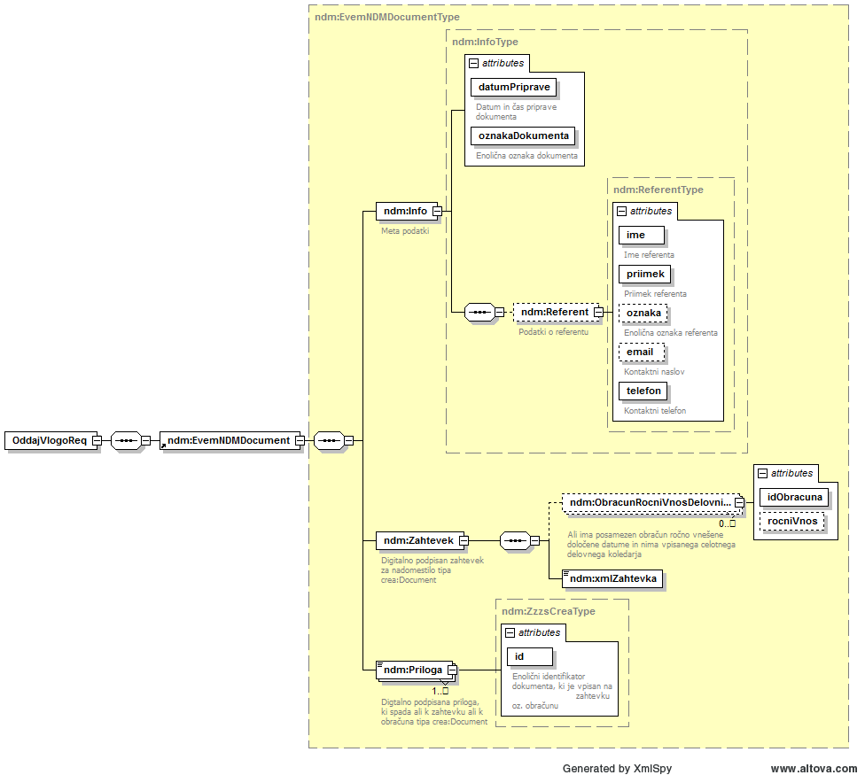
Slika 2: vhodni podatki klica metode submitVloga

Primer SOAP klica za oddajo vloge:

<soapenv:Envelope xmlns:soapenv="http://schemas.xmlsoap.org/soap/envelope/" xmlns:ns="http://www.src.si/schemas/evem/ndm/wsdl/20160107">
<soapenv:Header/>
<soapenv:Body>
<ns:submitVloga><![CDATA[<?xml version="1.0" encoding="UTF-8"?>
<OddajVlogoReq xmlns="http://www.src.si/schemas/evem/ndm/20160107" xmlns:xsi="http://www.w3.org/2001/XMLSchema-instance">
<EvemNDMDocument>
<Info datumPriprave="2001-12-17T09:30:47.0Z" oznakaDokumenta="7894564">
<Referent email="String" telefon="String" priimek="String" ime="String"/>
</Info>
<Zahtevek>
<ObracunRocniVnosDelovniKoledar idObracuna="String" rocniVnos="true"/>
<ObracunRocniVnosDelovniKoledar idObracuna="String" rocniVnos="true"/>
<xmlZahtevka><![CDATA[ <doc:Document xmlns:doc="http://www.crea.si/Schemas/2004/Document">
<doc:Data Id="_data0700-44-20151218-000001">
<doc:DataFormat>
<doc:Identifier/>
<doc:MimeType>text/xml</doc:MimeType>
<doc:Encoding>utf-8</doc:Encoding>
</doc:DataFormat>
<doc:Description>Obrazec RefPlac</doc:Description>
<doc:Content>
<doc:EmbeddedData>
<glob:ZahtevekExtended xmlns:glob="http://zzzs.si/b2b/nnz/globalTypes">
… XML zahtevka za nadomestilo plač…
</glob:ZahtevekExtended>
</doc:EmbeddedData>
</doc:Content>
</doc:Data>
<doc:Signatures/>
</doc:Document>
]]]]><![CDATA[></xmlZahtevka></Zahtevek>
<Priloga id="_1"><![CDATA[<?xml version="1.0" encoding="UTF-8"?><doc:Document xmlns:doc="http://www.crea.si/Schemas/2004/Document"><doc:Attachments><doc:Attachment Id="_1"><doc:DataFormat><doc:Identifier/><doc:MimeType>image/tiff</doc:MimeType><doc:Encoding>base64</doc:Encoding></doc:DataFormat><doc:Description>Priloga</doc:Description><doc:Content><doc:EmbeddedData>
… BASE64 enkodirana vsebina priloge ...
</doc:EmbeddedData></doc:Content><doc:FileName>OpticnoPrebranDokument</doc:FileName></doc:Attachment></doc:Attachments><doc:Signatures>
doc:Signatures></doc:Document>]]]]><![CDATA[></Priloga>
<Priloga id="_2"><![CDATA[<?xml version="1.0" encoding="UTF-8"?><doc:Document xmlns:doc="http://www.crea.si/Schemas/2004/Document"><doc:Attachments><doc:Attachment Id="_1"><doc:DataFormat><doc:Identifier/><doc:MimeType>image/tiff</doc:MimeType><doc:Encoding>base64</doc:Encoding></doc:DataFormat><doc:Description>Priloga</doc:Description><doc:Content><doc:EmbeddedData>
... BASE64 enkodirana vsebina priloge …
</doc:EmbeddedData></doc:Content><doc:FileName>OpticnoPrebranDokument</doc:FileName></doc:Attachment></doc:Attachments><doc:Signatures>
</doc:Signatures></doc:Document>]]]]><![CDATA[></Priloga>
</EvemNDMDocument>
</OddajVlogoReq>]]></ns:submitVloga>
</soapenv:Body>
</soapenv:Envelope>

OddajVlogaReq osnovni XML parameter spletne metode submitVloga. Sestavljen je iz sklopov Info (meta podatki o eBOL in eNDM vlogi in referentu, ki je vlogo oddal), Zahtevek (podpisan XML zahtevek za nadomestilo plače generiran po XSD shemah crea Document.xsd in ZZZS NNZDataTypesDefinitions.xsd) in seznama prilog, ki vsebuje priloge generirane po XSD shemi CREA Document.xsd in so povezane na zahtevek ali pa na posamezen Obračun znotraj zahtevka.

Parmetere OddajVlogaReq vsebuje gnezdene CDATA elemente,ki jih je potrebno zaključevati na naslednji način ]]]]><![CDATA[>.

Sklopa zahtevek in priloge vsebuje podpisana XML dokumente generirane po XSD shemi CREA Document.xsd.
Vsebina zahtevek je potrebno vstavi v element Document/Data/Content/EmbeddedData.

Vsebino sklopa priloge pa v Document/Attachments/Attachment/ Content/EmbeddedData.

Zahtevek in vsaka izmed priloga zahtevajo ločen digitalni podpis.

oznakaDokumenta:
Za odjemalca je vloga poslana, ko dobi iz sistema SPOT odgovor s SPOT številko.

Za oddajo vloge mora odjemalec uporabiti lasten enolični identifikator. Ta identifikator je sestavljen iz unikatne označbe odjemalca in iz zaporedne številke poslane vloge. Odjemalec vodi evidenco poslanih vlog, eBOL in eNDM sistem pa evidenco enoličnih identifikatorjev sprejetih vlog.

Odjemalec zagotovi, da pod istim identifikatorjem pošilja vedno iste podatke. Tako lahko eBOL in eNDM sistem ustrezno obravnava ponovno prejeto vlogo z istim identifikatorjem.
V primeru, da je identifikator za vlogo že bil uporabljen, se taka vloga ne pošlje naprej na ZZZS, ker se smatra za že obdelano.

Unikatna označba se posameznemu odjemalcu dodeli ob prijavi podatkov o odjemalcu v sistem SPOT.

Primer:
- Uporabniku je dodeljena referenčna številka »64356«.
Uporabnik v svojem eBOL in eNDM sistemu dodeli dokumentu identifikator »20091123-01/23«

- V dokumentu, ki bo oddan prek eBOL in eNDM vmesnika, mora kot sklic na dokument oz. identifikacijsko številko zapisati »64356-20091123-01/23«

Polje, v katerega se enolični identifikator dokumenta zapisuje se nahaja v XML dokumentu v elementu OddajVlogoReq. EvemNDMDocument. Info. oznakaDokumenta.

EBOL IN ENDM vmesnik vrne odjemalcu enolično SPOT številko vloge, ki jo določi sistem SPOT ob uspešnem prejetju vloge Na to SPOT številko se odjemalec nato sklicuje pri klicanju eBOL in eNDM vmesnika za vpogled v stanje vloge in prevzem oddane vloge.

Izhodni podatki:
V primeru uspešnega sprejema podatkov, sistem SPOT vrne SPOT številko, ki odjemalcu služi kot referenčna številka za nadaljnje klice o stanju vloge.

Izhodni podatki ob uspešni oddaji so oblike:

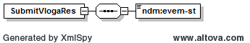
Slika 3: izhodni podatki klica metode submitVloga

V primeru uspešne oddaje odgovor vsebuje podatka:

evem-st
Vaši vlogi je bila dodeljena podana SPOT številka, ki vam služi kot identifikator vloge za naslednje klice.

Izhodni podatki ob neuspešni oddaji so oblike prikazane na sliki 4. Seznam vseh možnih vsebinskih napak validacije se nahaja v poglavju 6.6. Napake se nahajajo v XML elementu
Fault/detail/NdmWSErrors.

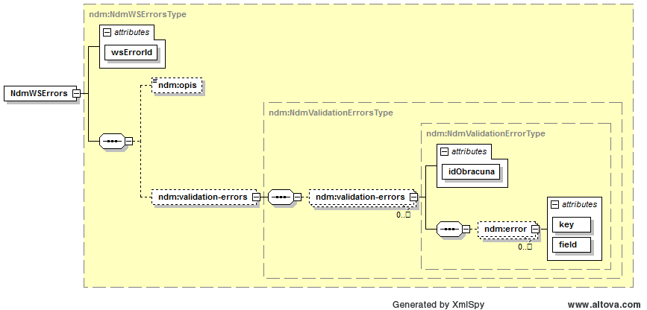
Slika 4: napaka ob klicu metode submitVloga

Primer SOAP odgovora za oddajo vloge:

<soapenv:Envelope xmlns:soapenv="http://schemas.xmlsoap.org/soap/envelope/" xmlns:xsd="http://www.w3.org/2001/XMLSchema" xmlns:xsi="http://www.w3.org/2001/XMLSchema-instance">
<soapenv:Body>
<SubmitVlogaRes xmlns="http://www.src.si/schemas/evem/ndm/wsdl/20160107">
<evem-st>0702-45-20160621-000001</evem-st>
</SubmitVlogaRes>
</soapenv:Body>
</soapenv:Envelope>

Primer SOAP odgovora v primeru napake pri oddaji NDM vloge:

<soapenv:Envelope xmlns:soapenv="http://schemas.xmlsoap.org/soap/envelope/" xmlns:xsd="http://www.w3.org/2001/XMLSchema" xmlns:xsi="http://www.w3.org/2001/XMLSchema-instance">
<soapenv:Body>
<soapenv:Fault>
<faultcode xmlns:ns1="http://xml.apache.org/axis/">ns1:Client</faultcode>
<faultstring>Prišlo je do napake pri obdelavi poslanega SOAP sporočila</faultstring>
<detail>
<ns2:NdmWSErrors wsErrorId="12" xmlns:ns2="http://www.src.si/schemas/evem/ndm/20160107">
<ns2:opis>Vloga ni ustrezna</ns2:opis>
<ns2:validation-errors>
<ns2:validation-errors idObracuna="1">
<ns2:error key="ZZZS_REF_OBRACUN_IZRACUNANO_ST_UR_NEUJEMANJE" field="StUrMesObveznosti"/>
</ns2:validation-errors>
</ns2:validation-errors>
</ns2:NdmWSErrors>
</detail>
</soapenv:Fault>
</soapenv:Body>
</soapenv:Envelope>

Funkcionalnost:
EBOL IN ENDM sistem za vsako vlogo s strani odjemalca, ki ustreza varnostni shemi, preveri če ustreza tudi zahtevani podatkovni shemi, ali so prisotni podatki v obveznih poljih, ali so podatki v vlogi v okviru množice šifrantov, ki jo uporablja SPOT, ali so priložene priloge, ki so možne ali obvezne za opravljanje postopka, in ali so priloženi dokumenti ustrezne velikosti in formata (PDF, TIFF).
Spletna storitev na strani SPOT ne opravljala drugih vsebinskih pregledov. Te opravi referent ZZZS pri obravnavi vloge. Podatki in izvirni XML-dokument se nato shranijo v SPOT. Servis submitVloga omogoča eBOL in eNDM odjemalcu oddajo vloge v intervalu 5s. Če odjemalec oddajo vloge v krajših intervalih mu eBOL in eNDM sistem vrne napako.

Način proženja:
Spletno storitev proži klic odjemalca, ko pooblaščena oseba ali eBOL in eNDM sistem avtomatično sproži pošiljanje novih vlog preko SPOT na ZZZS.

Vpogled v stanje vloge
eBOL IN eNDM sistem nudi spletno storitev, ki omogoča odjemalcu vpogled v status vloge zahtevka za nadomestilo, ki je bila predhodno oddana preko eBOL in eNDM vmesnika.

Za vpogled v stanje vloge se uporabi metoda getStatusiVlog.

Vhodni podatki:
Klic, ki vsebuje seznam do 100 parov SPOT številk, matičnih številk eBOL in eNDM vlog poslovnega subjekta, za katere so vloge oddane.

Vhodni podatki so oblike:
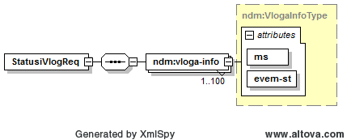

Slika 5: vhodni podatki klica metode getStatusiVlog

maticna
Poda se matično številko poslovnega subjekta, za katerega je bila vloga oddana.

evem-st
Vsebovati mora SPOT številko vloge, po kateri povprašujete. Številko ste pridobili v izhodnih podatkih klica metode za oddajo dokumenta submitVloga.

Primer SOAP klica za pridobitev statusov vlog:

<soapenv:Envelope xmlns:soapenv="http://schemas.xmlsoap.org/soap/envelope/" xmlns:ns="http://www.src.si/schemas/evem/ndm/wsdl/20160107">
<soapenv:Header/>
<soapenv:Body>
<ns:statusiVlog><![CDATA[
<StatusiVlogReq xmlns="http://www.src.si/schemas/evem/ndm/20160107" xmlns:xsi="http://www.w3.org/2001/XMLSchema-instance" >
<vloga-info evem-st="0702-44-20160408-000005" ms="1234"/>
</StatusiVlogReq>
]]></ns:statusiVlog>
</soapenv:Body>
</soapenv:Envelope>
Izhodni podatki:
Podatki o stanju vloge ali vrsta napake pri klicu.

Oblika izhodnih podatkov:
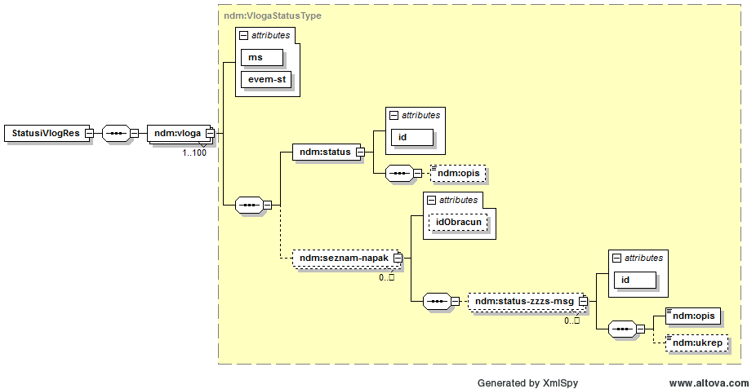
Slika 6: oblika izhodnih podatkov klica getStatusiVlog

V primeru ko pride pri klicu do napake, metoda vrne element soapenv:Fault, ki vsebuje seznam napak in njihovih opisov znotraj XML elementa Fault/detail/NdmWSErrors.

StatusiVlogRes
Če je klic uspešen, je v elementu StatusiVlogRes seznam podelementov vloga s statusom posamezne vloge, ki lahko vsebuje tudi seznam napaka posredovanih s strani ZZZS-ja v primeru končnih statusov ZAVRNJENO, DELNO ODOBRENO in TEHNIČNA NAPAKA. Napake so grupirane in lahko spadajo bodisi v zahtevek oz. na posamezni obračun znotraj zahtevka, kar je določeno z atributom idObracun. V primeru, da pri preverjanju posameznega zahtevka za nadomestilo plače pride do napake sistem vrne id statusa -1 z opisom napake
»Vloga ne obstaja oz. uporabnik nima pravice za dostop do statusa vloga.«

Primer SOAP odgovora za prejem statusa vloge:

<soapenv:Envelope xmlns:soapenv="http://schemas.xmlsoap.org/soap/envelope/" xmlns:xsd="http://www.w3.org/2001/XMLSchema" xmlns:xsi="http://www.w3.org/2001/XMLSchema-instance">
<soapenv:Body>
<statusiVlogRes xmlns="http://www.src.si/schemas/even/ndm/wsdl/20160107"><![CDATA[<?xml version="1.0" encoding="UTF-8"?>
<ns:StatusiVlogRes xmlns:ns="http://www.src.si/schemas/evem/ndm/20160107">
<ns:vloga evem-st="0702-44-20160408-000005" ms="11234">
<ns:status id="-1">
<ns:opis>Vloga ne obstaja oz. uporabnik nima pravice za dostop do statusa vloga.</ns:opis>
</ns:status>
</ns:vloga>
</ns:StatusiVlogRes>
]]></statusiVlogRes>
</soapenv:Body>
</soapenv:Envelope>
</soapenv:Envelope>

Funkcionalnost:
Spletna storitev preveri ali SPOT številka ustreza katerikoli vlogi zavezanca za ZZZS, ter na osnovi SPOT številke poišče stanje vloge za ZZZS, kot je zavedeno v SPOT, in ga vrne v odgovoru na klic.

Način proženja:
Spletno storitev proži klic odjemalca, ko program avtomatično ali uporabnik ročno zahteva trenutni status oddane vloge. Metodo omogoča preverjanje statusov za do vlog 100 hkrati v intervalih na 10 s. V primeru, da eBOL in eNDM odjemalec proži klic hitreje kot v presledku 10 s mu eBOL in eNDM sistem vrne napako id=17 »Ponoven klic spletne metode getStatusiVlog prej kot v 10000 ms«.

prevzem oddane vloge
eBOL IN eNDM sistem nudi spletno storitev, ki omogoča odjemalcu prevzem oddane vloge zahtevka za nadomestilo, ki je bila predhodno oddana preko eBOL in eNDM vmesnika.

Za prevzem oddane vloge se uporabi metoda getOddanaVloga. Metoda omogoča prevzem oddanih vlog v časovnih intervalih 5 s.

Vhodni podatki:
Klic, ki vsebuje SPOT številko in matično številko eBOL in eNDM vlog poslovnega subjekta, za katere so vloge oddane.

Vhodni podatki so oblike:
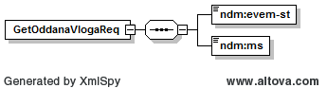

Slika 7: vhodni podatki klica metode getOddanaVloga

Primer SOAP klica za pridobitev oddane vlog:

<soapenv:Envelope xmlns:soapenv="http://schemas.xmlsoap.org/soap/envelope/" xmlns:ns="http://www.src.si/schemas/evem/ndm/wsdl/20160107">
<soapenv:Header/>
<soapenv:Body>
<ns:GetOddanaVlogaReq>
<ns:evem-st>0702-44-20160429-000001</ns:evem-st>
<ns:ms>1234567891</ns:ms>
</ns:GetOddanaVlogaReq>
</soapenv:Body>
</soapenv:Envelope>

Izhodni podatki:
Oddana vloga ali vrsta napake pri klicu.
Oblika izhodnih podatkov je enak parametru pri klicu metode submitVloga ali pa napak soapenv:Fault
(glej točko 5.1).

Funkcionalnost:
Spletna storitev preveri, ali SPOT številka ustreza temu zavezancu in katerikoli vlogi za ZZZS, ter na osnovi SPOT številke poišče oddano vloge za ZZZS, kot je zavedeno v SPOT, in jo vrne v odgovoru na klic.

Način proženja:
Spletno storitev proži klic odjemalca, ko program avtomatično ali uporabnik ročno zahteva XML oddane vloge. Za vsako vlogo je treba opraviti poseben klic.

Javljanje napake
eBOL in eNDM sistem vrne odjemalcu morebitna različna sporočila o napakah, ko prejme klice, ki sprožijo napako.

V primeru oddaje vloge z napako se ta lahko za potrebe analize začasno shrani v sistem SPOT skupaj z razlogom za napako.

MJU lahko dodatno opredeli pravila ali ukrepe namenjene odjemalcem, ki obremenjujejo eBOL in eNDM spletno storitev s prekomernim številom napak.

Seznam možnih napak je pod točko 6.4 in 6.6, možni pa so dodatni komentarji pri posamični napaki.

Naslovi eBOL in eNDM SPOT spletnih storitev
Sistem za uvajanje oz. testiranje funkcionalnosti se nahaja na naslovu:
https://spot-sola.gov.si/spot-ndm/services/NdmService (novo tehnološko okolje)
http://evem-sola.gov.si/evem-ndm/services/NdmService (prejšnje okolje)

WSDL URL:
https://spot-sola.gov.si/spot-ndm/services/NdmService?WSDL (novo tehnološko okolje)
https://evem-sola.gov.si/evem-ndm/services/NdmService?WSDL (prejšnje okolje)

Produkcijski sistem se nahaja na naslovu:
http://evem.gov.si/evem-ndm/services/NdmService

WSDL URL:
https://evem.gov.si/evem-ndm/services/NdmService?WSDL

Vsebina vloge

Shema za prenos podatkov
XML dokument eBOL in eNDM vloge je ustvarjen po definicijah navedenih v XSD shemah:
- Document.xsd,
- evem-ndm.xsd
- NNZDataTypesDefinitions.xsd.

Osnovo eBOL in eNDM vloge predstavlja XSD shema evem-ndm.xsd oz. bolj natančno XML element OddajVlogoReq definiran v omenjeni shemi, ki je sestavljen iz naslednjih sklopov:

- Info – meta podatki o vlogi ter podatki o referentu, ki je vlogo oddal
- Zahtevek – digitalno podpisana vloga zahtevka za nadomestilo plače
- Priloge – digitalno podpisane priloge vezane na posamezni obračun oz. zahtevek

Zahtevek
Podrobnejša navodila za kreiranje eZahtevka so zapisana v samostojnem dokumentu »Tehnično navodilo za kreiranje eZahtevka za eVEM Nadomestila.docx«.

Sklop Zahtevek je sestavljen iz naslednjih XSD shem Document.xsd, NNZDataTypesDefinitions.xsd. Ker je XML element Zahtevek tipa xsd:string ga je potrebno vnesti z uporabo XML elementa CDATA in sicer mora biti ovit na naslednji način <![CDATA[ ……………… ]]]]><![CDATA[>.

Pri oddaji zahtevka je možno v seznam XML elementov ObracunRocniVnosDelovniKoledar dodati tudi atributa idObracuna in rocniVnos, ki označujeta ali ima posamezni obračun ročno vnesen datum zadržanosti v breme ZZZS in nima vnesenega celotnega delovnega koledarja, ki bi omogočal izračun navedenega datuma.

Primer:

<![CDATA[<doc:Document xmlns:doc="http://www.crea.si/Schemas/2004/Document">
<doc:Data Id="_data0700-44-20151218-000001">
<doc:DataFormat>
<doc:Identifier/>
<doc:MimeType>text/xml</doc:MimeType>
<doc:Encoding>utf-8</doc:Encoding>
</doc:DataFormat>
<doc:Description>Obrazec zahtevek za nadomestilo</doc:Description>
<doc:Content>
<doc:EmbeddedData>
<glob:ZahtevekExtended xmlns:glob="http://zzzs.si/b2b/nnz/globalTypes">
…………………………………….
</glob:ZahtevekExtended>
</doc:EmbeddedData>
</doc:Content>
</doc:Data>
<doc:Signatures/>
</doc:Document>
]]]]><![CDATA[>

Osnovo predstavlja XML generiran po shemi Document.xsd in se uporablja za izvedbo digitalnega podpisa. Vsebuje sklope DataFormat (meta podatki o formatu vsebine), Description (opis vsebine), Content\EmbeddedData(vsebina, ki jo opisujete elementa DataFormat in Description), Signatures(seznam digitalnih podpisov).

Sklop DataFormat je potrebno vpisati v obliki kot je navedeno v zgornjem primeru. Druge vrednosti niso dovoljene.

V element Content\EmbeddedData je potrebno vstaviti element ZahtevekExtended, ki je definiran v xsd shemi NNZDataTypesDefinitions.xsd.

Priloge
Priloge, ki so lahko pripete k vlogi so lahko le v PDF in TIFF obliki. Velikost posameznega tipa priloge je s strani sistema ZZZS omejena, zato se je potrebno predhodno pozanimati o največji dovoljeni velikosti posamezne priloge.

V primeru, da je posamezna priloga prevelika sistem zavrne sprejem takšne vloge.

Za generiranje sklopa Priloga se uporablja naslednja xsd shem Document.xsd
Ker je XML element Priloga tipa xsd:string ga je potrebno vnesti z uporabo XML elementa CDATA in sicer mora biti ovit na naslednji način <![CDATA[ ……………… ]]]]><![CDATA[>.

Primer:

<![CDATA[<?xml version="1.0" encoding="UTF-8"?>
<doc:Document xmlns:doc="http://www.crea.si/Schemas/2004/Document">
<doc:Attachments>
<doc:Attachment Id="_1">
<doc:DataFormat>
<doc:Identifier/>
<doc:MimeType>image/tiff</doc:MimeType>
<doc:Encoding>base64</doc:Encoding>
</doc:DataFormat>
<doc:Description>Priloga</doc:Description>
<doc:Content>
<doc:EmbeddedData>dGVzdA==</doc:EmbeddedData>
</doc:Content>
<doc:FileName>Bolniški list</doc:FileName>
</doc:Attachment>
</doc:Attachments>
<doc:Signatures>
</doc:Signatures>
</doc:Document>
]]]]><![CDATA[>

Digitalni podpis zahtevka ali priloge
EBOL IN ENDM vloga zahteva, da je vsak izmed sklopov zahtevek ali priloga ločeno digitalno podpisan.
Vsebovati mora reference na XML elemente definirane v shemi Document.xsd.
Pri prilogah je to atribut Id, ki se nahaja v elementu Attachment. Pri zahtevku pa je to atribut Id, ki se nahaja v elementu Data.
Primer elementa Signature:
<ds:Signature xmlns:ds="http://www.w3.org/2000/09/xmldsig#" Id="Signature-8e3fe72e-675f-4ad3-8b66-f9b86eb8284f">
<ds:SignedInfo>
<ds:CanonicalizationMethod Algorithm="http://www.w3.org/2001/10/xml-exc-c14n#"/>
<ds:SignatureMethod Algorithm="http://www.w3.org/2000/09/xmldsig#rsa-sha1"/>
<ds:Reference URI="#_1">
<ds:DigestMethod Algorithm="http://www.w3.org/2000/09/xmldsig#sha1"/>
<ds:DigestValue>xlQ17nBKNbYuQIdFeIr0fJjZLTg=</ds:DigestValue>
</ds:Reference>
</ds:SignedInfo>
<ds:SignatureValue Id="SignatureValue-9475b578-fdaf-41c3-b6fe-9b41a55abcf6"> dGVzdA==</ds:SignatureValue>
<ds:KeyInfo>
<ds:X509Data>
<ds:X509Certificate>dGVzdA==</ds:X509Certificate>
</ds:X509Data>
</ds:KeyInfo>
</ds:Signature>

Šifranti
Določena polja ZZZS obrazcev imajo omejen izbor vrednosti. Uporabljajo se šifranti, ki so definirani v dokumentaciji ZZZS oz. se že sedaj uporabljajo v pripomočku za izračun bruto nadomestila.

Statusi
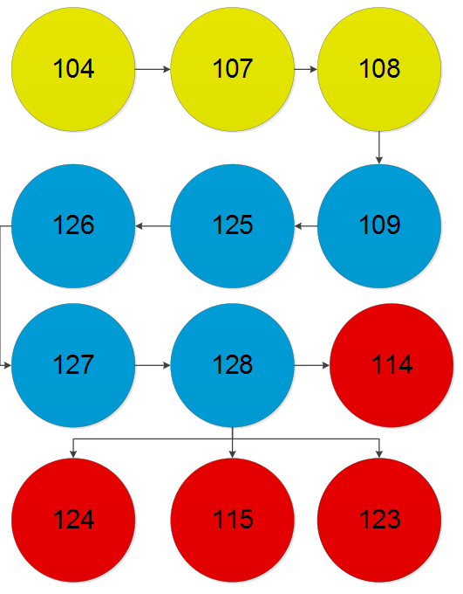
Slika 8: prehodi med statusi

Naziv stanja | Opis stanja | Šifra stanja | Skupina
OBDELAVA | Vloga je vložena v sistem in čaka na obdelavo. | 104 | SPOT
ČAKA NA POŠILJANJE | Vloga je v vrsti za pošiljanje. | 107 | SPOT
POŠILJANJE | Vloga se pošilja na ZZZS. | 108 | SPOT
PREJETO | ZZZS je prejel vlogo. | 109 | ZZZS
PREPIS V NABIRALNIK | Zahtevek zapisan v tabelo paketov in čaka na prepis v nabiralnike. | 125 | ZZZS
VSEBINSKA KONTROLA | Zahtevek prepisan v nabiralnike in čaka na avtomatsko vsebinsko kontrolo. | 126 | ZZZS
KONTROLA REFERENT | Zahtevek čaka na obravnavo pri referentu. | 127 | ZZZS
OBRAVNAVA REFERENT | Zahtevek v obravnavi pri referentu. | 128 | ZZZS
ZAVRNITEV | Vloga je zavrnjena. | 115 | končni
ODOBRENO | Vloga je odobrena. | 114 | končni
DELNO ODOBRENO | Vloga (zahtevek) je delno odobrena in delno izplačana. | 123 | končni
TEHNICNA NAPAKA | Zahtevek vsebuje tehnične napake, obravnava zaključena. | 124 | končni
SISTEMSKA NAPAKA | Pri procesu prenosa ali obdelave vloge je prišlo do napake, zaradi katere je potrebno ročno posredovanje upraviteljev sistema. | -120 | poseg administratorja
RAZVELJAVLJENO | Vloga je razveljavljena. | 116 | končni
Tabela: Možna stanja ZZZS vlog v sistemu SPOT.

Opis prehodov statusov:

- SPOT - vlogo obdeluje sistem SPOT. Prehodi si sledijo zaporedno. Z vsakega statusa je možen direkten prehod v statusa -120 in 116.
- ZZZS - vlogo obdeluje sistem ZZZS. V tej skupini je prehod mogoč zaporedno z preskakovanjem vmesnih statusov. Prav tako je možen direkten prehod iz statusov v tej skupini v vse končne statuse, ter status -120.
- poseg administratorja - status zahteve fizičen pregled oddane vloge in odpravo napake
- končni - statusi po katere se vloga ne obdeluje več v sistemu SPOT

eBOL in eNDM WS napake
Tip napake | Šifra napake
eBOL in eNDM odjemalec nima pravice za delo s tem poslovnim subjektom | 001
Vloga ne ustreza predpisani shemi | 002
Priloga ne ustreza predpisani obliki, tipu ali velikosti | 003
Digitalni podpis priloge ni veljaven | 004
Digitalno potrdilo uporabljen za digitalni podpis ni ustrezno | 005
Vloga s to številko VEM ne obstaja | 006
Prišlo je do napake v sistemu VEM | 007
Vloga s poslano oznako že obstaja v sistemu VEM | 008
Ponoven klic spletne metode Y prej kot v X ms. | 009
Digitalni certifikat uporabljen za vzpostavitev SSL seje ni veljaven | 010
XML zahtevka ne ustreza predpisani shemi | 011
Digitalni podpis zahtevka ni veljaven | 012
Prišlo je do splošne napaka pri klic servisa eBOL na ZZZS. Prosim obrnite se na tehnično pomoč. | 013
Pri klicu servisa eBOL na ZZZS je prišlo do napake. Preverite priložen seznam napak. | 014
Doseženo maksimalno število istočasnih generiranj bolniških listov. Prosim poskusite kasneje. | 015
Tabela: Možne napake, ki jih SPOT sporoča, kot odgovor eBOL in eNDM odjemalcu.

Priloge
LEGENDA:
M = Možna priloga; priloga, ki jo uporabnik lahko doda, vendar ni vedno potrebna
(prazno) = ni možno dodati te priloge

Seznam dovoljenih prilog, ki jih je možno dodati na zahtevek za nadomestilo oz. posamezni obračun:

Šifra priloge  (tipId) | Naziv priloge | Zahtevek | Obračun | Največja možna velikost dokumenta  (bytov)
742 | Letni delovni koledar |  | M | 307200
741 | Sodba sodišča |  | M | 2304000
743 | Drugo | M | M | 1536000
740 | Dokazilo o izplačilu plače delavcu |  | M | 768000
739 | Izjava o pobotu | M |  | 153600
738 | Odločba dohodnine |  | M | 307200
737 | Pogodba o delu |  | M | 1536000
736 | Plačilna lista za delavca |  | M | 307200
735 | Skupni REK | M |  | 307200
734 | iREK | M | M | 307200
733 | e-kartica konto 45 | M |  | 768000
732 | Potrdilo o krvodajalstvu |  | M | 307200
731 | Bolniški list |  | M | 307200
744 | Potrdilo o sobivanju |  | M | 307200
Tabela: Seznam prilog, ki so možne ali obvezne za oddajo vloge ZZZS.

Predlagane nastavitve za skeniranje prilog:
- Ločljivost: 150 - 300 točk na palec (DPI). Minimalna ločljivost se določi glede na berljivost skeniranega dokumenta;
- Način skeniranja: Black & White (brez sivin)
- Način stiskanja: CCITT Group 4 (T.6)
- Format skeniranja: TIFF ali PDF

Seznam vsebinskih napak (šifra napake 002)

ZZZS_REF_ZAHTEVEK_IZPOSTAVA  ZZZS_REF_ZAHTEVEK_DEJANSKA_MESECNA_OBVEZNOST  ZZZS_REF_ZAHTEVEK_POVPRECNA_MESECNA_OBVEZNOST_EMPTY  ZZZS_REF_ZAHTEVEK_DATUM_IZPLACILA  ZZZS_REF_ZAHTEVEK_EMAIL_KONTAKT_EMPTY  ZZZS_REF_ZAHTEVEK_EMAIL_KONTAKT  ZZZS_REF_ZAHTEVEK_TEL_KONTAKT_EMPTY  ZZZS_REF_ZAHTEVEK_TRR_NOT_OK  ZZZS_REF_ZAHTEVEK_TRR_EMPTY  ZZZS_REF_ZAHTEVEK_SKLIC_STEVILKA_MODELA_EMPTY  ZZZS_REF_ZAHTEVEK_SKLIC_STEVILKA_MODELA_NOT_OK  ZZZS_REF_ZAHTEVEK_SKLIC_VSEBINA_MODELA_NOT_OK  ZZZS_OBRACUN_IDENTIFIKATOR_ZZZS  ZZZS_OBRACUN_IDENTIFIKATOR_DAVCNA  ZZZS_OBRACUN_IME  ZZZS_OBRACUN_PRIIMEK  ZZZS_OBRACUN_ZAV_PODLAGA_NOT_SELECTED  ZZZS_OBRACUN_DRUZ_CLAN_IME  ZZZS_OBRACUN_DRUZ_CLAN_PRIIMEK  ZZZS_OBRACUN_DRUZ_CLAN_DATUM_ROJSTVA  ZZZS_OBRACUN_DRUZ_CLAN_DATUM_ROJSTVA_KASNEJSI  ZZZS_REF_OBRACUN_DRUZ_CLAN_EMPTY  ZZZS_REF_OBRACUN_DRUZ_CLAN_BREZ_DRUGO  ZZZS_REF_OBRACUN_PRVI_DAN_RECIDIVA_EMPTY  ZZZS_REF_OBRACUN_ZADNJI_DAN_RECIDIVA_EMPTY  ZZZS_REF_OBRACUN_DATUM_DAN_121_EMPTY  ZZZS_REF_OBRACUN_PREJSNJA_ZADRZANOST_DO_OVER  ZZZS_REF_OBRACUN_DATUM_RECIDIV_OD_VECJI_DO  ZZZS_REF_OBRACUN_DATUM_RECIDIV_OD_VECJI_PRVI_DAN  ZZZS_REF_OBRACUN_DATUM_RECIDIV_DO_VECJI_PRVI_DAN  ZZZS_REF_OBRACUN_121DAN_OVER  ZZZS_REF_OBRACUN_121DAN_OBVESTILO ZZZS_REF_OBRACUN_PRVI_DAN_ZADRZANOSTI_EMPTY  ZZZS_REF_OBRACUN_ZADRZANOST_ZZZS_OD_EMPTY  ZZZS_REF_OBRACUN_ZADRZANOST_ZZZS_DO_EMPTY  ZZZS_REF_OBRACUN_DATUM_ZZZSPRVI_NAPAKA  ZZZS_REF_OBRACUN_DATUM_VECJI_OD_MESEC_ZAHTEVKA  ZZZS_REF_OBRACUN_DATUM_VECJI_OD_DATUMA_OD  ZZZS_REF_OBRACUN_PRVI_DAN_ZADRZANOSTI_V_BREME_ZZZS_OBVEZEN  ZZZS_REF_OBRACUN_DATUM_ZZZS  ZZZS_REF_OBRACUN_DATUM_ZZZS_OD  ZZZS_REF_OBRACUN_DATUM_ZZZS_DO  ZZZS_REF_OBRACUN_DATUM_ZZZS_OD_MANJSI  ZZZS_REF_OBRACUN_DATUM_ZZZS_OD_VECJI  ZZZS_REF_OBRACUN_DATUM_OSEM_MESECEV_OVER  ZZZS_REF_OBRACUN_ST_UR_DELAZMOZNOST_PO_ODLOCBI_ZZZS  ZZZS_REF_OBRACUN_ST_UR_INVALIDNOSTI_PO_ODLOCBI_ZPIZ  ZZZS_REF_OBRACUN_MESECI_IZPLACIL_EMPTY  ZZZS_REF_OBRACUN_SKUPNA_BRUTO_OSNOVA_ZA_NADOMESTILO_EMPTY  ZZZS_REF_OBRACUN_SKUPNO_ST_UR_OSNOVE  ZZZS_REF_OBRACUN_URNA_OSNOVA_ZA_DELO  ZZZS_REF_OBRACUN_ST_UR_DELAVNE_OBVEZNOSTI_OVER  ZZZS_REF_OBRACUN_LETO_OSNOVE_EMPTY  ZZZS_REF_OBRACUN_VREDNOST_ZNESKA_NIC  ZZZS_REF_OBRACUN_ST_UR_DEJANSKE_ZADRZANOSTI_OVER  ZZZS_REF_OBRACUN_KOLICNIK_VALORIZACIJE  ZZZS_REF_OBRACUN_DATUM_NAPAKA  ZZZS_REF_OBRACUN_ZZZS_ZUJF_A  ZZZS_REF_OBRACUN_ZZZS_ZUJF_B  ZZZS_REF_OBRACUN_DELOVNI_KOLEDAR_DATUM_OD_AFTER_DO  ZZZS_REF_OBRACUN_PRILOGE_EMPTY  ZZZS_REF_OBRACUN_IZRACUNAN_DATUM_NEUJEMANJE  ZZZS_REF_OBRACUN_IZRACUNAN_ZNESEK_NEUJEMANJE  ZZZS_REF_OBRACUN_IZRACUNANO_ST_UR_NEUJEMANJE  ZZZS_REF_ZAHTEVEK_IZRACUNAN_ZNESEK_NEUJEMANJE  ZZZS_REF_OBRACUN_ROCNI_VNOS_PRETEKLI_MESEC_NEPOTRJEN  ZZZS_REF_OBRACUN_ROCNI_VNOS_PRVI_DAN_ZZZS_MANJSI  ZZZS_REF_OBRACUN_PRILOGE_EBOL_POTRDILO_KRVODAJALSTVO_EMPTY  ZZZS_REF_OBRACUN_PRVI_DAN_ZADRZANOSTI_ZADRZANOST_ZZZS_OD_ZADRZANOST_ZZZS_DO_KRVODAJALSTVO  ZZZS_REF_OBRACUN_PRILOGE_POTRDILO_SOBIVANJE_EMPTY  ZZZS_REF_OBRACUN_DATUM_ZZZS_OD_DO_SOBIVANJE_IZVEN_OBDOBJA_MAX_MIN  ZZZS_REF_OBRACUN_DRUZ_CLAN_SAMO_OTROK  ZZZS_REF_OBRACUN_DRUZ_CLAN_NEVELJAVNA_SIFRA  ZZZS_REF_OBRACUN_DATUM_ZZZS_OD_DO_SOBIVANJE_Z_OTROKOM_IZVEN_OBDOBJA_MAX_MIN  ZZZS_REF_OBRACUN_DATUM_ZZZS_OD_DO_REHABILITACIJA_Z_USPOSABLJANJEM_IZVEN_OBDOBJA_MAX_MIN | //Zahtevek/SifraOeZzzs  //Zahtevek/StUrSkupno  //Zahtevek/StUrPovprecno  //Zahtevek/DtIzplacila  //Zavezanec/KontaktEmail  //Zavezanec/KontaktEmail  //Zavezanec/KontaktTelefon  //Zavezanec/IBAN  //Zavezanec/IBAN  //Zahtevek/Sklic  //Zahtevek/Sklic  //Zahtevek/Sklic  //Obracun/Zavarovanec/ZzzsStevilka  //Obracun/Zavarovanec/DavcnaStevilka  //Obracun/Zavarovanec/Ime  //Obracun/Zavarovanec/Priimek  //Obracun/Zavarovanec/SifraZavarovalnePodlage  //Obracun/DruzinskiClan/Ime  //Obracun/DruzinskiClan/Priimek  //Obracun/DruzinskiClan/DtRojstva  //Obracun/DruzinskiClan/DtRojstva  //Obracun/DruzinskiClan/  //Obracun/DruzinskiClan/SifraVrsteDruzinskegaClana  //Obracun/DtRecidivOd  //Obracun/DtRecidivDo  //Obracun/Dt121Dne  (Dt1DanZadrzanosti - DtRecidivDo) > 10 dni  DtRecidivDo < DtRecidivOd  DtRecidivOd > Dt1DanZadrzanosti  DtRecidivDo > Dt1DanZadrzanosti  Dt1DanZadrzanosti > Dt121Dne  121 dan ni delovni dan  //Obracun/Dt1DanZadrzanosti  //Obracun/DtZadrzanostiOd  //Obracun/DtZadrzanostiDo  Od Dt1DanZadrzanosti do DtZadrzanostiOd še ni preteklo 31 delovnih dni  Dt1DanVBremeZzzs je večji od //Zahtevek/MesecZahtevka  Dt1DanZadrzanosti > DtZadrzanostiOd  //Obracun/Dt1DanVBremeZzzs  DtZadrzanostiOd > DtZadrzanostiDo  DtZadrzanostiOd ni v mesecu zahtevka (//Zahtevek/MesecZahtevka)  DtZadrzanostiDo ni v mesecu zahtevka (//Zahtevek/MesecZahtevka)  DtZadrzanostiDo > Dt91Dne ali pa je izbrana napačna vrednost OzZujf  DtZadrzanostiDo < Dt91Dne  Delovni koledar je izpolnjen za več kot 8 mesecev nazaj.  //Obracun/StUrZk  //Obracun/StUrIk  //OsnovaPreteklegaLeta/MeseciIzplacil  //OsnovaPreteklegaLeta/ZnBrutoOsnova  //OsnovaPreteklegaLeta/StUrOsnove  //OsnovaPreteklegaLeta/ZnUrnaOsnova  //Obracun/StUrMesObveznosti > //Zahtevek/StUrSkupno  //OsnovaPreteklegaLeta/LetoOsnove  //InformativniIzracun/ZnNadomestilaSkupaj  //Obracun/StUrZadrzanostiDejansko > //Zahtevek/StUrSkupno  //Obracun/KolicnikValorizacije  Napačna oblika datuma na polju X.  Napačna oznaka ZUJF-a. Izbrana mora biti oznaka A.  Napačna oznaka ZUJF-a. Izbrana mora biti oznaka B.  Izračunan datum DtZadrzanostiOd je večji od datuma DtZadrzanostiDo.  //Obracun/Dokumenti  Vpisani datum v polju X in izračunan datum se ne ujemata.  Vpisani znesek v polju X in izračunan znesek se ne ujemata.  Vpisano število ur v polju X in izračunano število ur se ne ujemajo.  Znesek zahtevka se ne ujema s seštevkom zneskov obračunov.  Če je na tObracunExtended izbrana vrednost polja tSifraRazlogaZadrzanosti med 1 do vključno 5 in je DtZadrzanostiOd - Dt1DanZadrzanosti >= 2 meseca ter je v polju tDelovniKoledar vrednost sifra = 3  Prvi dan zadržanosti v breme ZZZS je kasnejši ali enak od prvega dne meseca in leta zahtevka  Obračun nima priložene priloge »Potrdilo o krvodajalstvu«  Datumi »Prvi dan zadržanosti«, »Zadržanost v breme ZZZS od« in »Zadržanost v breme ZZZS do« niso določeni na isti dan.  Obračun nima priložene priloge »Potrdilo o sobivanju«  V primeru razloga zadržanosti 14 - SOBIVANJE je lahko obdobje zadržanosti v breme ZZZS  le od 28.11.2020 do 16.04.2021.  //Obracun/DruzinskiClan/SifraVrsteDruzinskegaClana  //Obracun/DruzinskiClan/SifraVrsteDruzinskegaClana  V primeru razloga zadržanosti 16 - SOBIVANJE Z OTROKOM je lahko obdobje zadržanosti v breme ZZZS le od 17.04.2021 dalje.  Razlog 10 - USPOSABLJANJE ZA REHABILITACIJO OTROKA je možno obračunati le za zadržanost od dela do vključno 16.4.2021.  Za obdobje zadržanosti od vključno 17.4.2021 je potrebno pripeti k obračunu skenirano potrdilo o sobivanju in uporabiti razlog ''16 - SOBIVANJE Z OTROKOM''.

Prevzem elektronskih bolniški listov - eBOL

eBOL in eNDM vmesnik omogoča prevzem elektronskih bolniških listov. Vsi eBOL in eNDM odjemalci, ki si pridobili pravice za dostop do eBOL in eNDM vmesnika imajo avtomatsko omogočene tudi pravice za dostop do servisov za pridobivanje elektronskih bolniških listov. Novi eBOL in eNDM odjemalci pa morajo najprej izvesti prijavo za dostop do eBOL in eNDM vmesnika s katero se jim prav tako dodelijo avtomatsko pravice za dostop do servisov e-BOL.

Specifikacije zahtevkov se nahaja v XSD shemi »evem-ndm.xsd«.

Specifikacije odgovorov servisa se nahajajo v XSD shemah ZzzsEBOLService.xsd, NOZDataTypesDefinitions.xsd, NBODataTypesDefinitions.xsd, NSKDataTypesDefinitions.xsd.

XSLT transformaciji se nahajata v mapi XSLT transformacije za pretvorbo v PDF in HTML. Transformacija z besedo preklican se uporablja samo pri preklicanih bolniških listih.

Glava odgovorov servisa je enaka za vse servise in ima naslednjo specifikacijo:

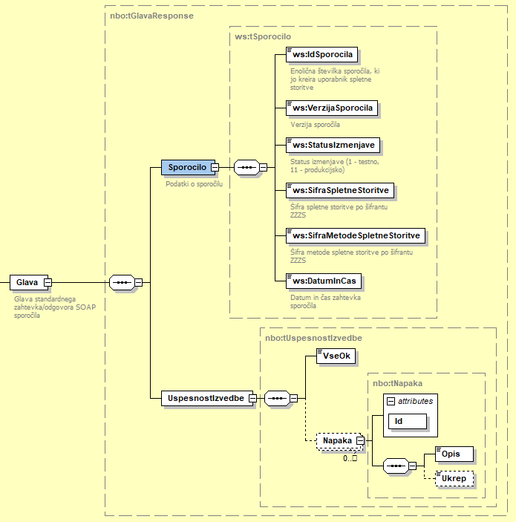

V primeru, da klic spletnega servisa eBOL in eNDM ne vrne napake je XML element UspesnostIzvedbe\VseOk vedno nastavljen na true. V nasprotnem primeru eBOL in eNDM klient dobi napako oblike NdmWSErrors.

Napake

Vsi klici servisov lahko vrnejo eno izmed naslednjih napak:

- 001 - NDM odjemalec nima pravice za delo s tem poslovnim subjektom
- 002 - Vloga ne ustreza predpisani shemi
- 007 - Prišlo je do napake v sistemu eVEM
- 009 - Ponoven klic spletne metode X prej kot v Y ms
- 013 - Prišlo je do splošne napaka pri klic servisa eBOL na ZZZS. Prosim obrnite se na tehnično pomoč.
- 014 - Pri klicu servisa eBOL na ZZZS je prišlo do napake. Preverite priložen seznam napak.

Servisi vračajo napako 002 v primeru, da poslani XML zahtevek ni veljaven po XSD shemi oz. ni veljaven po naknadni vsebinski validaciji.

Napaka 007 je splošna napaka, ki zahteva pregled sistem eBOL in eNDM in je končni odjemalec ne more odpraviti. Enako velja za napako 013.

Vsebinska napaka 014 je napaka, ki vrača seznam bolj podrobnih opisov direktno iz evidence elektronskih bolniških listov ZZZS:

V primeru napake 014, servis vrača bolj podroben opis napake v novem XML elementu zzzs-errors.

<ns2:NdmWSErrors wsErrorId="14" xmlns:ns2="http://www.src.si/schemas/evem/ndm/20160107">
<ns2:opis>Pri klicu servisa eBOL na ZZZS je prišlo do napake. Preverite priložen seznam napak. 2019-09-24T14:16:49.252</ns2:opis>
<ns2:zzzs-errors>
<ns2:error id="TBA0001">
<ns2:opis>V podatkovni bazi ni podatkov, ki bi ustrezali vpisanim ključnim podatkom.</ns2:opis>
<ns2:ukrep>Preverite iskalne parametre</ns2:ukrep>
</ns2:error>
</ns2:zzzs-errors>
</ns2:NdmWSErrors>

XML element zzzs-errors lahko vsebuje naslednje id-je napak s priloženimi zapisi:

- TBA0001 - V podatkovni bazi ni podatkov, ki bi ustrezali vpisanim ključnim podatkom.
- TBA0002 - Podvojen zapis.
- TBA0003 - Datum ali ura ni pravilno vpisan ali pa ima nedovoljeno vrednost.
- TBA0004 - Podatek trenutno ni dostopen, ker ga uporablja nekdo drug.
- TBB0001 - Napaka v podatkovni bazi.
- NBOE001 - Datum in čas začetka obdobja ne sme biti več kot 3 leta v preteklosti.
- NBOE002 - Datum in čas začetka obdobja ne sme biti pred datumom, ko je bilo uvedeno izdajanje eBOL-ov (1.9.2019).
- NBOE003 - Datum in čas konca obdobja ne sme biti pred datumom in časom začetka obdobja.
- NBOE004 - Mesec in leto ne smeta biti več kot tri leta v preteklosti.
- NBOE005 - Datum in čas začetka obdobja ne sme biti v prihodnosti.
- NBOE006 - Podano mora biti obdobje ali identifikator osebe.
- NBOE007 - Razlika med začetkom in koncem obdobja ne sme biti večja od 50 dni.
- NBOE008 - Če je PridobiPodatkeZaVsePE=true seznam matičnih številk PE ni dovoljen

Spletna metoda getEBolPDF dodatno vrača še napako 015 (Doseženo maksimalno število istočasnih generiranj bolniških listov. Prosim poskusite kasneje.). Napaka pomeni, da je sistem eBOL in eNDM dosegel maksimalno število istočasnih generiranj PDF-jev bolniških listov in trenutno ne sprejema novih zahtevkov.

Specifikacija napake NdmWSErrors:

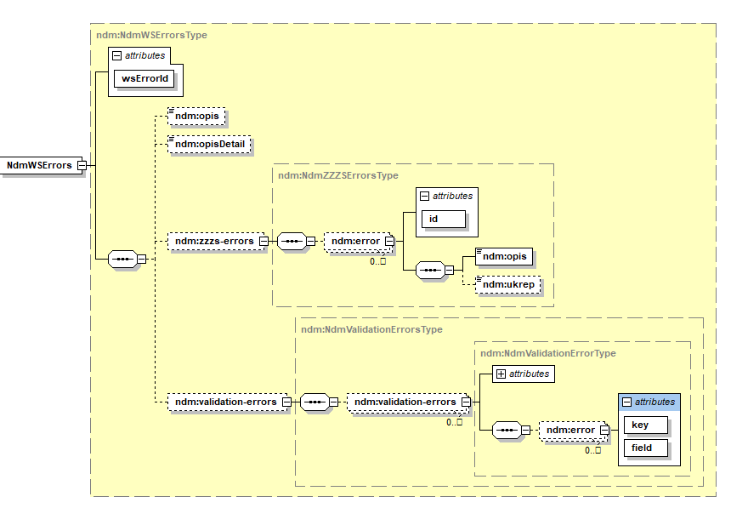

Spletna metoda getListMeseciEBol

Spletni servis namenjen pridobivanju seznama mesecev s številom rednih in preklicanih bolniških listov po posameznem mesecu.

Prime SOAP zahtevka:

<soapenv:Envelope xmlns:soapenv="http://schemas.xmlsoap.org/soap/envelope/" xmlns:ns="http://www.src.si/schemas/evem/ndm/wsdl/20160107">
<soapenv:Header/>
<soapenv:Body>
<ns:getListMeseciEBol><![CDATA[
…
]]></ns:getListMeseciEBol>
</soapenv:Body>
</soapenv:Envelope>

Primer XML zahtevka, ki ga je potrebno vnesti znotraj elementa CDATA.

<getListMeseciEBolReq xmlns="http://www.src.si/schemas/evem/ndm/20160107" xmlns:xsi="http://www.w3.org/2001/XMLSchema-instance" xsi:schemaLocation="http://www.src.si/schemas/evem/ndm/20160107">
<ms>000000000</ms>
<obdobjeOd>2018-10-17T09:30:47.0Z</obdobjeOd>
<obdobjeDo>2018-12-17T09:30:47.0Z</obdobjeDo>
<vpogledovalec>
<!-- podatki o osebi in namenu vpogleda -->
<ds>00000000</ds>
<nazivVpogledovalca>String</nazivVpogledovalca>
<namen>String</namen>
</vpogledovalec>
<!—opcijski element, ki se uporablja samo v primeru filtriranja rezultatov po posameznih poslovnih enotah ali
v primeru filtriranja rezultatov samo za matično podjetje brez poslovnih enot-->
<filter>
<poslovneEnote>
<vse>false</vse>
<ms>5325455001</ms>
</poslovneEnote>
</filter>
</getListMeseciEBolReq>

Specifikacija zahtevka:
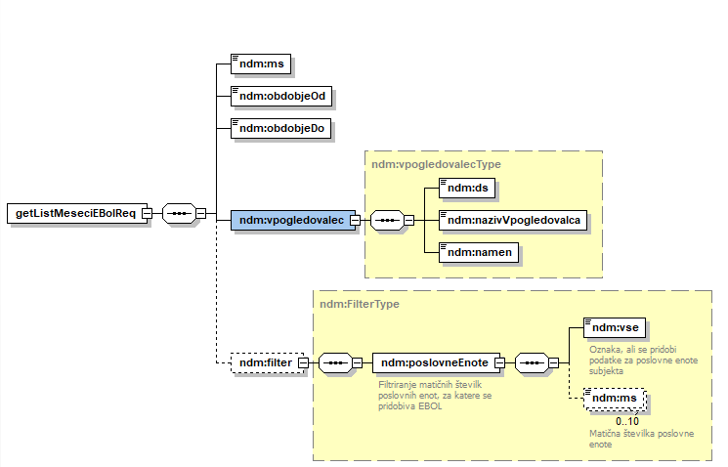

Specifikacija odgovora:

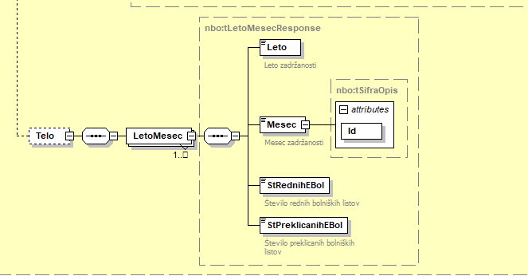

Primer XML odgovora se nahaja v tehnični dokumentaciji.

Spletna metoda getListEBol
Spletni servis namenjen pridobivanju seznama bolniških listov glede na iskalne parametre.

Prime SOAP zahtevka:

<soapenv:Envelope xmlns:soapenv="http://schemas.xmlsoap.org/soap/envelope/" xmlns:ns="http://www.src.si/schemas/evem/ndm/wsdl/20160107">
<soapenv:Header/>
<soapenv:Body>
<ns:getListEBol><![CDATA[
…
]]></ns:getListEBol>
</soapenv:Body>
</soapenv:Envelope>

Primer XML zahtevka, ki ga je potrebno vnesti znotraj elementa CDATA:

<getListEBolReq xmlns="http://www.src.si/schemas/evem/ndm/20160107" xmlns:xsi="http://www.w3.org/2001/XMLSchema-instance" xsi:schemaLocation="http://www.src.si/schemas/evem/ndm/20160107">
<!— Zaporedna stran rezultatov -->
<stran>1</stran>
<ms>000000000</ms>
<obdobjeOd>2018-10-17T09:30:47.0Z</obdobjeOd>
<obdobjeDo>2018-12-17T09:30:47.0Z</obdobjeDo>
<letoMesec>
<leto>2018</leto>
<mesec>10</mesec>
</letoMesec>
<vpogledovalec>
<ds>00000000</ds>
<nazivVpogledovalca>String</nazivVpogledovalca>
<namen>String</namen>
</vpogledovalec>
<!—opcijski element, ki se uporablja samo v primeru filtriranja rezultatov po posameznih poslovnih enotah ali
v primeru filtriranja rezultatov samo za matično podjetje brez poslovnih enot-->
<filter>
<poslovneEnote>
<vse>false</vse>
<ms>5325455001</ms>
</poslovneEnote>
</filter>

</getListEBolReq>

Specifikacija zahtevka:
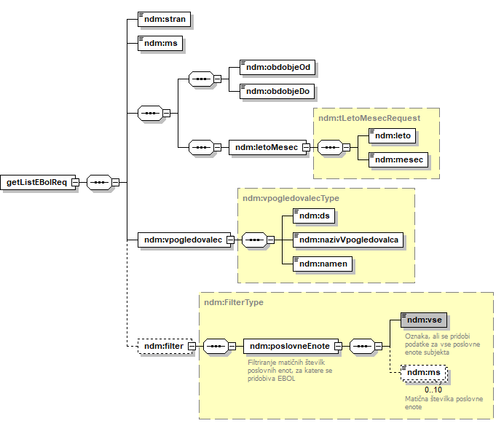

Specifikacija odgovora:

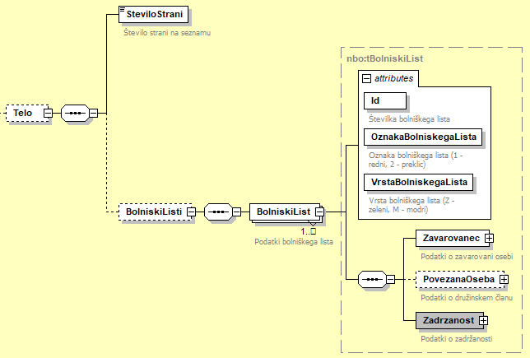

Primer XML odgovora se nahaja v tehnični dokumentaciji.

Spletna metoda getEBol
Spletni servis namenjen pridobivanju seznama digitalno podpisanih bolniških listov glede na iskalne parametre. Odgovor spletnega servisa je možno pretvoriti v PDF obliko z uporabo predpisane XSLT transformacije. XSLT transformacija se nahaja v tehnični dokumentaciji.

Prime SOAP zahtevka:

<soapenv:Envelope xmlns:soapenv="http://schemas.xmlsoap.org/soap/envelope/" xmlns:ns="http://www.src.si/schemas/evem/ndm/wsdl/20160107">
<soapenv:Header/>
<soapenv:Body>
<ns:getEBol>
<![CDATA[
....
]]>
</ns:getEBol>
</soapenv:Body>
</soapenv:Envelope>

Primer XML zahtevka, ki ga je potrebno vnesti znotraj elementa CDATA:

<getEBolReq xmlns="http://www.src.si/schemas/evem/ndm/20160107" xmlns:xsi="http://www.w3.org/2001/XMLSchema-instance" xsi:schemaLocation="http://www.src.si/schemas/evem/ndm/20160107">
<ms>000000000</ms>
<eBolSeznam>
<eBol>
<id>2147483647</id>
<oznaka>2</oznaka>
</eBol>
</eBolSeznam>
<vpogledovalec>
<ds>11111119</ds>
<nazivVpogledovalca>tests</nazivVpogledovalca>
<namen>tests</namen>
</vpogledovalec>
</getEBolReq>

Specifikacija zahtevka:

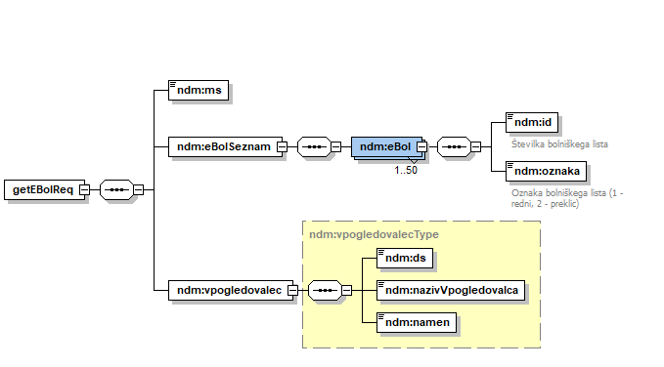

Specifikacija odgovora:

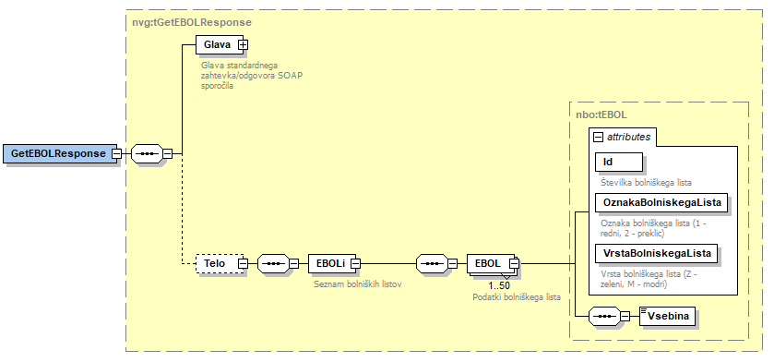

Primer XML odgovora se nahaja v tehnični dokumentaciji.

Primer PDF-ja bolniškega lista generiranega z uporabo XSLT transformacije:

Generiranje vizualizacije preklicanih eBOL-ov
Vizualizacija preklicanega/rednega zelenega eBOL-a se lahko izvede samo iz XML-ja rednega zelenega eBOL-a. Vizualizacija zelenega preklicanega eBOL-a se izvede tako, da se najprej pridobi XML rednega eBOL-a. Pridobljen XML se nato z uporabo XSLT transformacije za preklicani zeleni eBOL pretvori v izbrano vizualizacijo (PDF/HTML). Vizualizacija preklicanega/rednega modrega eBOL-a pa se generira preko ene XSLT transformacije in ne zahteva dodatnega pridobivanja rednega modrega eBOL-a.

Spletna metoda getEBolPdf
Spletni servis namenjen generiranju PDF-jev elektronskih bolniških listov za manjše eBOL in eNDM odjemalce. Odjemalci, ki imajo večje število uporabnikov in pričakujejo pridobivanje večjega števila bolniških listov morajo pretvorbo XML-ja elektronskih bolniških listov preko XSLT transformacije v PDF izvesti na svoji strani. Parameter SOAP zahtevka je XML odgovora, ki ga vrne spletna metoda getEBol. Zaradi omogočanja stabilnosti sistema in boljše dostopnosti spletne metode bo metoda omogočalo omejeno število sočasnih generiranj PDF-jev in maksimalno število 25 elektronskih bolniških listov v vhodnem parametru, čeprav XSD shema omogoča seznam dolžine 50 elementov. Hkrati bo ponoven klic metode omogočen na 20s. Če bo ponoven klic metode izveden prej kot v 20s bo spletna metoda vrnila napako 015. Omejitev 20s velja samo v primeru, da je poslani XML parameter veljaven po XSD shemi in se trenutno ne izvaja maksimalno sočasno število generiranj PDF-jev.
Primer SOAP zahtevka:

<soapenv:Envelope xmlns:soapenv="http://schemas.xmlsoap.org/soap/envelope/" xmlns:ns="http://www.src.si/schemas/evem/ndm/wsdl/20160107">
<soapenv:Header/>
<soapenv:Body>
<ns:getEBolPDF><![CDATA[

]]></ns:getEBolPDF>
</soapenv:Body>
</soapenv:Envelope>

Primer XML zahtevka, ki ga je potrebno vnesti znotraj elementa CDATA je enak kot XML odgovor spletne metode getEBol.

Specifikacija odgovora:

- dataEncoding (Base64)
- mimetype (application/pdf)
- fileName (ime datoteke za shranjevanje)
- data (enkodirana vrednost binarne datoteke)

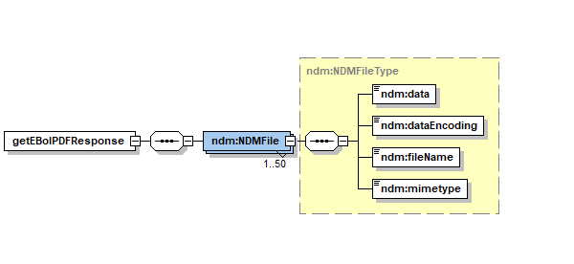

Primer XML odgovora:

<?xml version="1.0" encoding="UTF-8"?>
<ns:getEBolPDFResponse xmlns:ns="http://www.src.si/schemas/evem/ndm/20160107">
<ns:NDMFile>
<ns:data>dGVzdA==.....</ns:data>
<ns:dataEncoding>Base64</ns:dataEncoding>
<ns:fileName>ebol_id_1000067_ozn1_vZ_zst1.pdf</ns:fileName>
<ns:mimetype>application/pdf</ns:mimetype>
</ns:NDMFile>
</ns:getEBolPDFResponse>

Pretvorba preklicanih eBOL-ov v PDF
XML zelenega preklicanega eBOL-a ni možno direktno pretvoriti v PDF. Za pretvorbo zelenega preklicanega eBOL-a je najprej potrebno preko metode getEBol pridobiti seznam rednih (nepreklicanih) eBOL-ov z ID-ji preklicanih eBOL-ov. V pridobljenem seznamu je potrebno spremeniti oznako zelenega eBOL-a na preklicano (OznakoBolniskegaLista=«2«). Spremenjen seznam se nato posreduje spletni metodi getEBolPDF, ki generira ustrezne PDF-je. Pri modrih preklicanih eBOL-ih sprememba oznake eBOL-a na vrednost 2 ni potrebna.

